Loin Taulukkorakenteen Mysql Workbenchissa, mutta koska halusin luoda tietokannan opiskelijoiden omalle palvelimelle <http://www.students.oamk.fi/~t3vatu01/HarjTyoTietokanta/>

En pystynyt käyttämään Forward Engineer toimintoa, enkä yhdistämään Workbenchia SSH:n kautta. Hieman etsittyäni hoksasin, että opiskelijoiden oma palvelin käyttää MariaDBtä, joka ei ole yhteensopiva Mysql Workbenchin kautta.

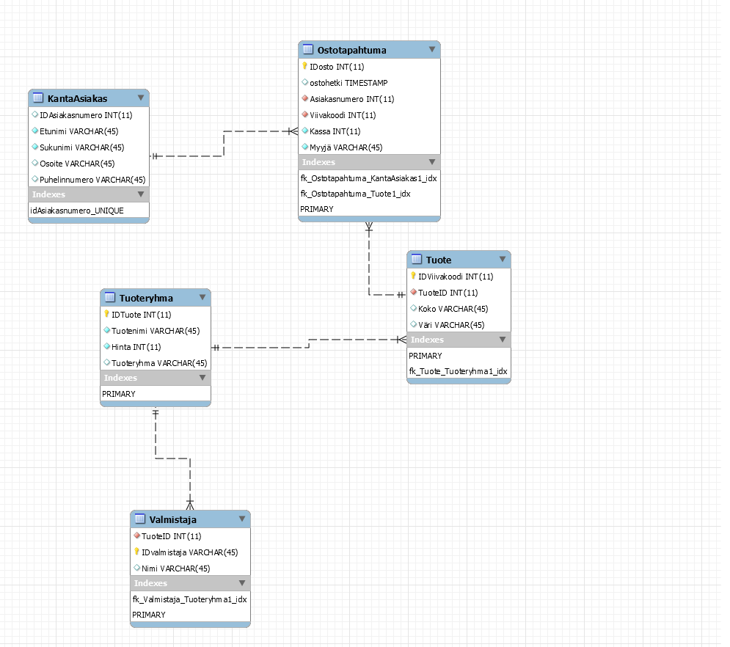

Käytin forward engineer työkalua luomaan komennot, joista muutin tietokantanimen oikeaksi. Sen jälkeen syötin Git Bashin kautta avaamani ssh yhteyden välityksellä muokkaamani kommennot tietokantaan.

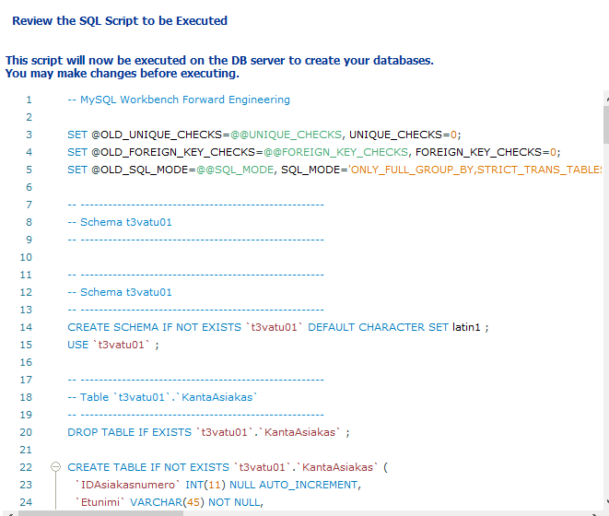

Loin myös Git Repositoryn ja linkkasin sen sekä palvelimelle että localiin <https://github.com/TuureIV/HarjTyoTietokanta>

Tämän avulla pystyin muokkaamaan scriptejä ja lähettämään tietoa. Poistin tietokannasta salasanan helpomman käytön turvaamiseksi.

Loin PHP-yhteyden tietokantaan onnistuneesti pitkän väännön jälkeen.

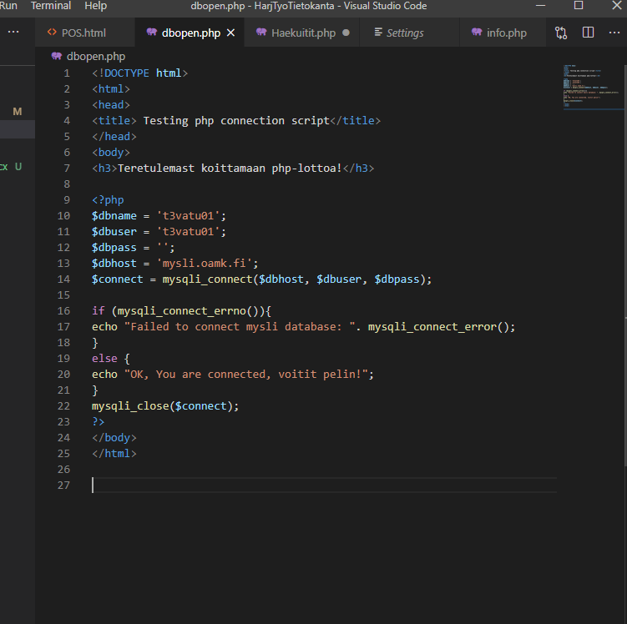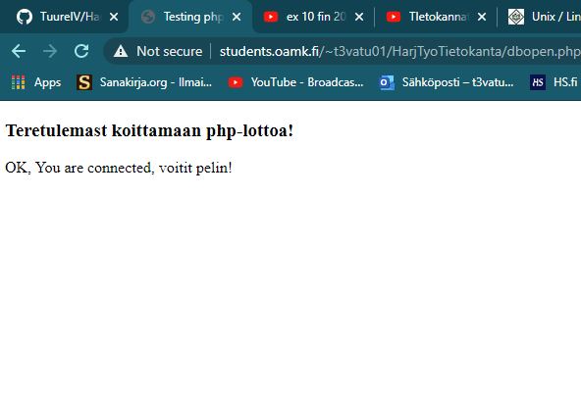

Tämän Jälkeen halusin viedä ensimmäiseen taulukkoon tietoa. Tämän halusin tietenkin tehdä monimutkaisesti, joten loin scriptin, joka lukee .csv tiedostoja. Annoin oikeuksia tiedostolle, jotta se voi suorittaa tarvittavat ajot. Kyseinen Tiedosto oli siirretty palvelimelle.

LOAD DATA LOCAL INFILE 'KantaAsiakkaat.csv'

IGNORE INTO TABLE KantaAsiakas //Tämä komento hyppää yli, jos tietue on jo olemassa.

FIELDS TERMINATED BY ';'

LINES TERMINATED BY '\n';

